Наблюдение за настурцией
Задачи: Побуждать детей радоваться цветам, познакомить с названием цветка настурция, с особенностями строения: стебель, листья, цветок. Учить различать цветущие растения от не цветущих растений. Учить восхищаться красотой цветущих растений. Познакомить с разнообразием цветов. Выделять общие и различные признаки между травой и цветами: трава и цветы ниже, чем деревья. На клумбе цветут синие, красные, белые цветы. Они красивые, восхитительные, прекрасные, делают красивым участок детского сада.

Ход наблюдения:
Воспитатель: Ребята, посмотрите на нашу клумбу. Какие цветы растут здесь? Чем они похожи и чем отличаются?
Зачитать стихотворение:
Их цветов на клумбах сколько,
Их цветочки звать красолька.
Вот они и на балконах
В разноцветных капюшонах.
Листья, как для чашек блюдца.
Как еще они зовутся?
Не причем здесь Турция,
Звать цветок … настурция.
Воспитатель: Сегодня утром, когда я поливала (кормила) цветок, мне показалось, что он немного опечален. А знаете чем? Цветок так хочет подружиться с каждым из вас. Давайте познакомимся с цветком!
Воспитатель и дети подходят к растению.
Воспитатель от имени цветка: «Здравствуйте, дети! Как я рад видеть всех вас около себя. Давайте познакомимся. Меня зовут Настурция. А как вас зовут?» Дети называют себя по имени.
Воспитатель предлагает детям дружить с цветком, здороваться с ним. Изучение цветка настурции Отметить, из чего он состоит? (Из нежных, желтых, оранжевых, бордовых, пестрых цветков и серединки, похож на колокольчик; листья круглые, резные; вьющийся длинный стебель, который можно привязать к опоре.) Предложить детям рассмотреть серединку цветка, потрогать ее: на пальцах осталась желтая «пыль» пыльца. Рассказать детям, что пчелы, бабочки прилетают к цветкам пить вкусный нектар. Когда насекомые садятся на цветок, на их лапках остается желтый порошок пыльца. Так, перелетая с цветка на цветок, насекомые переносят пыльцу, опыляют цветы.
Обследование цветов
Отметить их цвет, запах, строение.
- Чем отличаются от травы?
- Как же мы можем узнать о внешнем виде цветов? (рассмотреть, потрогать)
- Как мы чувствуем запах цветов? (нужно понюхать)
- Для чего нужны цветы?
Труд: взрыхлить землю на клумбе. Поощрять самостоятельность в труде
Дидактическая игра «Узнай и назови цветок»

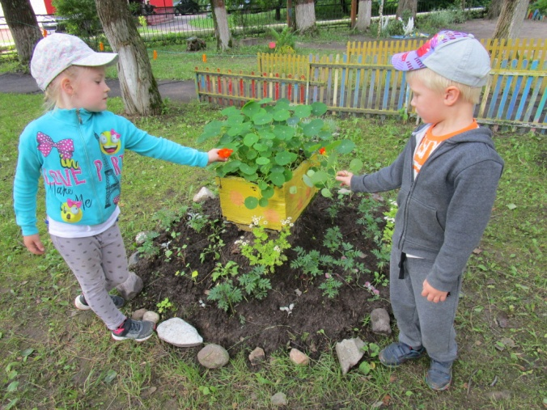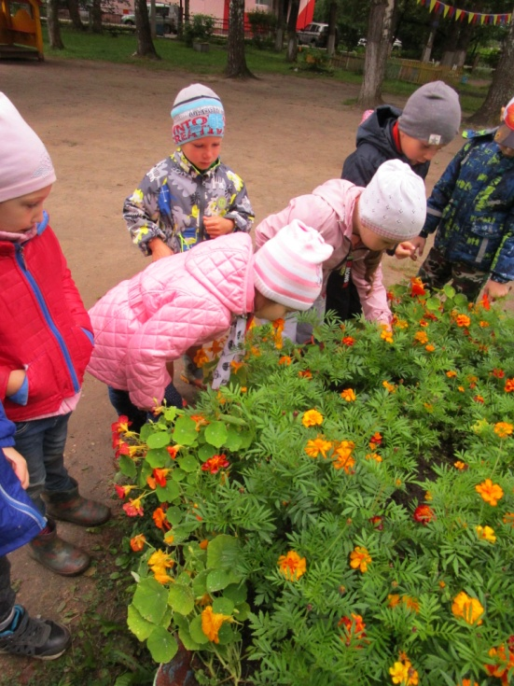

Группа № 6, лето 2019.

